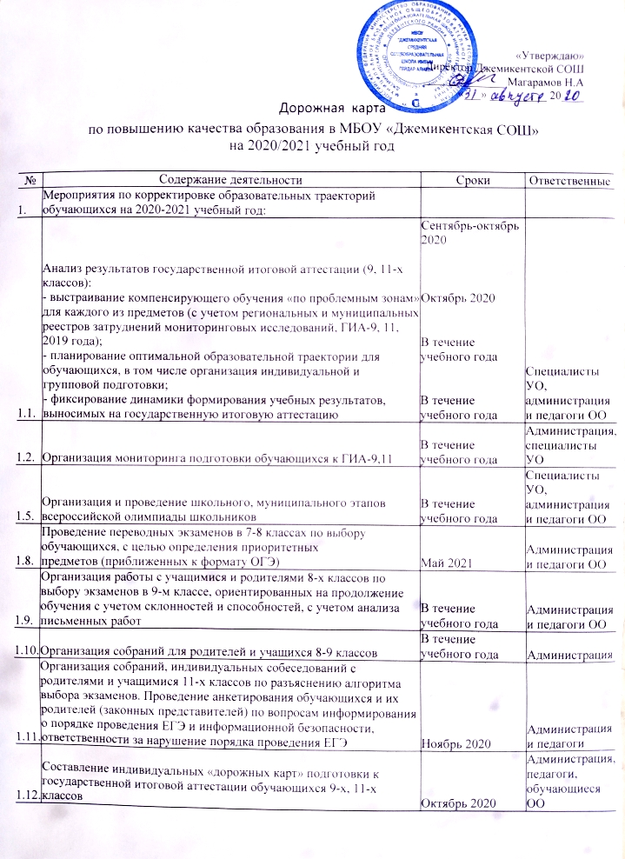

№ | Содержание деятельности | Сроки | Ответственные
1. | Мероприятия по корректировке образовательных траекторий обучающихся на 2020-2021 учебный год:
1.1. | Анализ результатов государственной итоговой аттестации (9, 11-х классов):  - выстраивание компенсирующего обучения «по проблемным зонам» для каждого из предметов (с учетом региональных и муниципальных реестров затруднений мониторинговых исследований, ГИА-9, 11, 2019 года);  - планирование оптимальной образовательной траектории для обучающихся, в том числе организация индивидуальной и групповой подготовки;  - фиксирование динамики формирования учебных результатов, выносимых на государственную итоговую аттестацию | Сентябрь-октябрь 2020  Октябрь 2020  В течение учебного года  В течение учебного года | Специалисты УО,  администрация и педагоги ОО
1.2. | Организация мониторинга подготовки обучающихся к ГИА-9,11 | В течение учебного года | Администрация, специалисты УО
1.5. | Организация и проведение школьного, муниципального этапов всероссийской олимпиады школьников | В течение учебного года | Специалисты УО,  администрация и педагоги ОО
1.8. | Проведение переводных экзаменов в 7-8 классах по выбору обучающихся, с целью определения приоритетных предметов (приближенных к формату ОГЭ) | Май 2021 | Администрация и педагоги ОО
1.9. | Организация работы с учащимися и родителями 8-х классов по выбору экзаменов в 9-м классе, ориентированных на продолжение обучения с учетом склонностей и способностей, с учетом анализа письменных работ | В течение учебного года | Администрация и педагоги ОО
1.10. | Организация собраний для родителей и учащихся 8-9 классов | В течение учебного года | Администрация
1.11. | Организация собраний, индивидуальных собеседований с родителями и учащимися 11-х классов по разъяснению алгоритма выбора экзаменов. Проведение анкетирования обучающихся и их родителей (законных представителей) по вопросам информирования о порядке проведения ЕГЭ и информационной безопасности, ответственности за нарушение порядка проведения ЕГЭ | Ноябрь 2020 | Администрация и педагоги
1.12. | Составление индивидуальных «дорожных карт» подготовки к государственной итоговой аттестации обучающихся 9-х, 11-х классов | Октябрь 2020 | Администрация, педагоги, обучающиеся ОО
1.14. | Организация индивидуальной работы с обучающимися 11-х классов, претендующих на получение медали «За особые успехи в учении» | В течение учебного года | Администрация и педагоги
1.15. | Проведение пробных тренировочных тестирований по предметам с использованием КИМ ГИА-9, ГИА-11 (в том числе с применением системы «СтатГрад» | Ноябрь 2020 – апрель 2021 | Специалисты УО, администрация ОО
1.16. | Организация индивидуальной работы обучающихся по подготовке к государственной итоговой аттестации через использование современных форм (видеоконсультации и видеоуроки, участие в дистанционных онлайн-олимпиадах, решение ГИА на дистанционных платформах (opengia.ru, fipi.ru, edu.ru, sdamgia.ru) | В течение года | Педагоги ОО
1.17. | Погружение в предмет (за две недели до проведения итогового сочинения и за две недели до начала государственной итоговой аттестации по программам основного общего и среднего общего образования) | Май 2021 | Администрация и педагоги ОО
1.18. | Организация работы подготовки в летний период (с участниками, не прошедшими ГИА в основной этап):  - психологическое сопровождение участника и родителя  - предметная коррекционная работа с учителем высокой подготовки  - проведение разъяснительной работы с привлечением представителей общественности | Июль-сентябрь 2021 | Администрация и  педагоги ОО
2. | Мероприятия в рамках реализации Концепции преподавания русского языка и литературы, математического, исторического и естественнонаучного образования
2.1. | Организация и проведение уроков (занятий), направленных на владение навыками смыслового чтения (как одного из основных затруднений у обучающихся 5-9 классов) | В течение учебного года | Педагоги ОО
2.4. | Проведение тренировочного сочинения в 10-х классах | Май 2021 | Администрация и педагоги
3. | Мероприятия по проведению оценки образовательных достижений обучающихся
3.1. | Участие во Всероссийском экономическом диктанте обучающихся 9-11-х классов | Октябрь 2020 | Специалисты УО, администрация ОО
3.2. | Участие в муниципальной проверочной работе по русскому языку учащихся 5-х классов | Октябрь 2020 | Специалисты УО, администрация ОО
3.3. | Участие в МПР по математике учащихся 5-х классов | Октябрь 2020 | Специалисты УО, администрация ОО
3.6. | Участие во Всероссийской проверочной работе по русскому, математике, истории. географии. английскому языку. биологии и обществознанию в 7 классах | Апрель 2021 | Специалисты УО, администрация ОО
3.7. | Участие во Всероссийской проверочной работе по русскому, математике, истории и биологии в 5-х классах | Апрель 2021 | Специалисты УО, администрация ОО
3.8. | Участие во Всероссийской проверочной работе по русскому, математике, истории, обществознанию и географии в 6-х классах | Апрель-май 2021 | Специалисты УО, администрация ОО
3.9. | Участие в мониторинге оценки достижений обучающихся 5-х классов в освоении английского языка в соответствии с ФГОС | Октябрь 2020 | Специалисты УО, администрация ОО
3.10. | Участие в мониторинговых исследованиях по оценке  - готовности пятиклассников к обучению в школе | Сентябрь-октябрь 2020 | Специалисты УО, администрация ОО
3.11. | Участие в районном тренировочном тестировании обучающихся 9-х классов по русскому языку и математике | Ноябрь 2020 | Специалисты УО, администрация ОО
3.12. | Привлечение родителей, педагогов дополнительного образования к общественному наблюдению в период проведения мониторинговых исследований по оценке образовательных достижений школьников всех уровней | В течение учебного года | Администрация и педагоги ОО
4. | Мероприятия по совершенствованию работы образовательных организаций (в рамках открытого образования)
5.3. | Проведение методических семинаров учителей-предметников по повышению качества подготовки выпускников к ГИА-9, ГИА-11 | Октябрь 2020  Февраль-март 2021 | Специалисты УО,  администрация ОО
5.4. | Проведение недель открытых уроков в рамках реализации ФГОС, проекта «1 ученик: 1 компьютер» с целью создания эффективной образовательной среды | Декабрь 2020  Март-апрель 2021 | Администрация и педагоги ОО
5.5. | Организация участия учителей в вебинарах по проблемам мониторинга качества обученности, по вопросам совершенствования преподавания предметов на всех уровнях общего образования | В течение учебного года | Специалисты УО,  администрация ОО
5.6. | Организация участия педагогов в организационно-методических мероприятиях по подготовке учителей к муниципальному и региональному конкурсам профессионального мастерства «Учитель года». | До 30 апреля 2021 | Специалисты УО,  администрация ОО
5.7. | Организация участия педагогов в олимпиадах для учителей | В течение учебного года | Специалисты УО,  администрация ОО
5.8. | Организация участия педагогов в курсах повышения квалификации по проблемам преподавания учебного предмета | По отдельному графику | Специалисты УО,  администрация ОО

